Памятник Соловецким юнгам
Соловецкие юнги, наши мальчишки русские
Ваши плечи по-детски худые и узкие.
Заслонили просторы родной нам России
Будьте вечно героями!
Будьте ж вечно живыми!
Юнга Лев Вахрамеев.
На постаменте из гранита возвышается четырехметровая бронзовая фигура юноши в матросской форме. Автор памятника - скульптор Фридрих Согоян (соавторы - сыновья – Микаэль Согоян и Ваге Согоян).
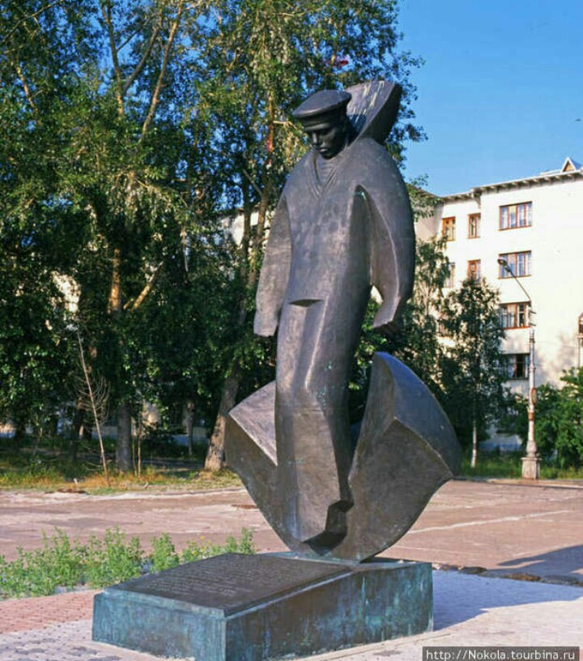
Образ памятника весьма эмоционален. Он представлен в виде Якоря и юноши в матроске, уходящего на дно. Место для памятника на набережной Северной Двины, в начале улицы Карла Маркса, выбрали автор памятника и бывший юнга Ким Кузнецов. Памятник построен по инициативе юнг Соловецкой школы юнг.
Каждая деталь в монументе неслучайна и имеет значимый эмоциональный подтекст. Мы видим юношу в форме матроса, который стоит с напружиненными плечами, сжав руки в кулаки, ветер поднял гюйс его форменки. Фигура юнги выражает крайнее напряжение. Памятник в скупых, но выразительных формах напоминает историю воинского служения детей на Северном флоте.
Архангельск был не случайно выбран городом возведения подобного памятника: именно здесь в 1942 году проходил набор молодых мальчишек в Соловецкую школу юнг. Инициатором создания этого учебного заведения стал нарком Военно-Морского флота адмирал. Николай Герасимович Кузнецов.
Первую русскую школу юнг в основал Пётр Первый в 1703 году на острове Котлин, оберегающем морские подходы к Санкт-Петербургу.
В советские времена было создано две школы, где обучали молодых матросов. Первая школа боцманов и школа юнг при ней была создана в 1940 году на острове Валаам. Уже в сентябре 1941 юнги Валаамской школы приняли первое боевое крещение, отправившись всем составом на фронт. Они участвовали в боях при обороне Ленинграда. Почти все ребята погибли при первой попытке прорыва ленинградской блокады, показав образцы воинской доблести и смелости.
Соловецкая школа была создана двумя годами позднее, в 1942 году, уже во время военных действий. Группа школы, находящаяся в составе Учебного отряда Краснознаменского Балтийского флота, состояла из мальчишек, лишенных попечения родителей, потерявших родителей на войне или вышедших лесами с оккупированных территорий. Их называли беспризорниками. Набор производили по специальной разнарядке ЦК ВЛКСМ в г. Москве и еще восьми областях. Всего планировалось набрать 1,5 тыс. юношей 14-15 лет, имевших 6-7 классов образования.
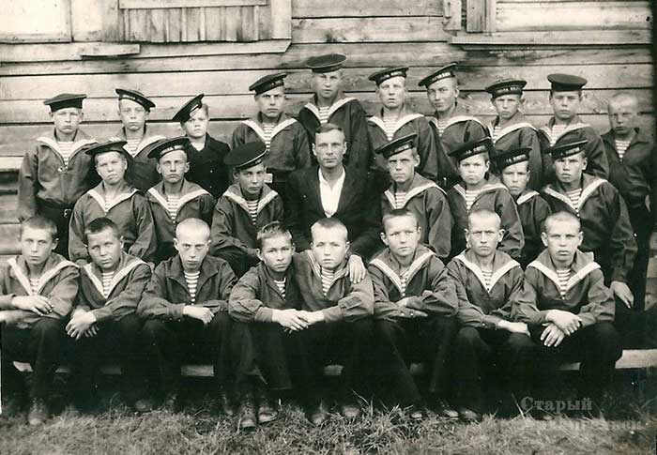
Обучение в Соловецкой школе юнгов (так официально она называлась) длилось 9-12 месяцев, в то время как более взрослые курсанты из учебного отряда Северного Флота, обучались только три месяца.
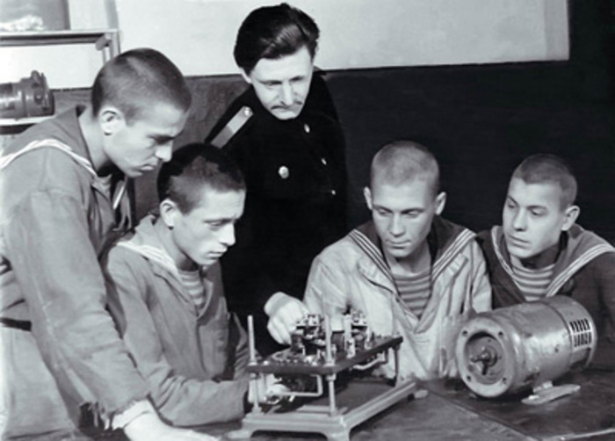
Соловецкие юнги учились по 10 — 12 часов в сутки, кроме спецдисциплин изучали физику, математику, географию, литературу и даже традиционные для дореволюционных флотских офицеров танцы. В конце учебы юнги сдавали выпускные экзамены.
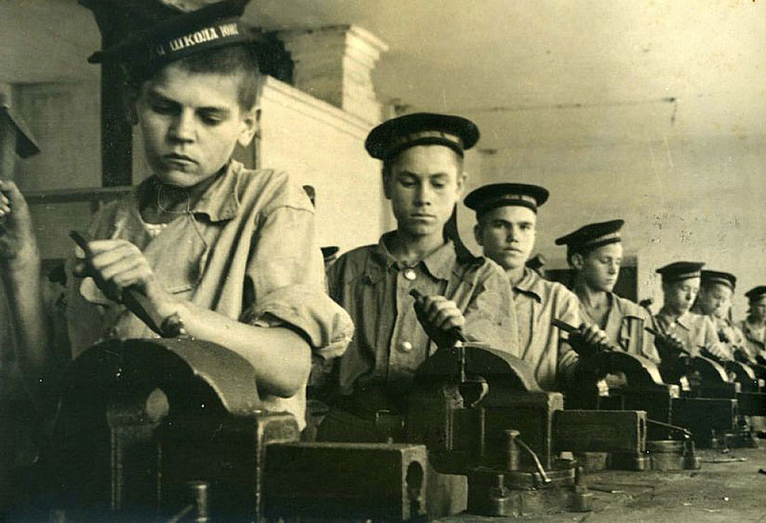
Изначально ученики школы служили на вспомогательных судах, но когда стало не хватать на катерах личного состава, они были отправлены на катера боевого назначения.
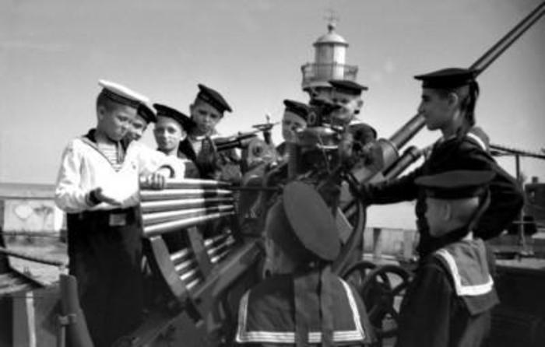
Соловецкие юнги воевали на кораблях Северного, Балтийского, Черноморского, Тихоокеанского флотов, а также на Амурской, Беломорской, Волжской, Дунайской, Днепровской, Каспийской и Онежской флотилиях. Среди них было немало настоящих героев.
Всего в школе было три выпуска (1942, 1943 и 1944 годы): за это время её окончили 4111 человек. Далеко не все юнги вернулись из морских сражений.
Памятник напоминает нам о тех мальчишках, которые отдали за нас свои жизни. Некоторым из них не было и восемнадцати лет
У подножия его заложена капсула с именами юнг, погибших в Великую Отечественную войну.
В основании композиции, в ногах юного матроса, лежит бронзовая плита с текстом: «В 1942 году по приказу наркома ВМФ СССР Н. Г. Кузнецова на базе учебного отряда Северного флота была создана школа юнг. За три года существования – 1942 – 1945 гг. – школа выпустила 946 радистов, 635 рулевых, 144 боцмана, 534 электрика, 360 торпедных электриков, 124 матроса-дизелиста. Соловецкая школа дала флоту 74 свыше 4000 высококвалифицированных специалистов. Более 1000 мальчишек погибли в боях за Родину».
Память о героизме Соловецких юнг бережно сохраняется. И, в первую очередь, выпускниками школы.
Повесть «Мальчики с бантиками» известного советского писателя Валентина Пикуля, выпускника первого набора Соловецкой школы юнг, посвящена этой странице его биографии. Название "Мальчики с бантиками" стало нарицательным, ведь оно выбрано автором не случайно - после присяги у юнг на бескозырке с правой стороны был привязан бантик.
В 1974 году режиссёр Владимир Роговой поставил фильм «Юнга Северного флота», основанный на сюжетах биографий юнг В. Пикуля и В. Гузанова. В фильме отражены события военных лет на Соловецких островах ( сценарий Вадима Трунина и Эдуарда Тополя).
Память о юнгах увековечена и в камне. Возле Соловецкого кремля (там базировалась школа в годы войны) установлен памятник юнгам. В Москве, на площади Соловецких юнг, также есть Памятник юнгам.
Памятник юнгам открыт (по инициативе выпускников школы) в июле 1993 года и в Архангельске на набережной Северной Двины, недалеко от Вечного огня.
Монумент в сдержанной, но ярко выраженной форме призывает вспомнить великий подвиг тысяч мальчишек, геройски отдавших свои жизни во имя мирного существования на земле.
Автор работы, скульптор Фрид Согоян говорил: «Мне лично издали она напоминает фигуру Христа. В ней я старался собрать всю трагедию юного поколения военного лихолетья, всех тех, кто отдал свои жизни».
В подножье памятника вечное напоминание о том, что память – это свято, память – это навсегда, высечены пронзительные строки Льва Вахромеева:
Соловецкие юнги, наши мальчишки русские
Ваши плечи по-детски худые и узкие.
Заслонили просторы родной нам России
Будьте вечно героями!
Будьте ж вечно живыми!

